Практическая работа №22
Цикл нарезания резьбы G92 ,G76
План работы студентов:
1.Посмотреть видео: https://youtu.be/1f60nw9JtGM
https://youtu.be/lOGt74Pmo0U
2. Прочитать текст
3.Ответить на вопросы (письменно).
Задание:
G92 – цикл нарезания резьбы резцом. Позволяет сделать несколько проходов резьбовым резцом по глубине, при этом на станке включается синхронизация, которая позволяет попадать резцом в один и тот же виток. При этом указывается фиксированная длина нарезания резьбы, которая распространяется на весь цикл.
Достоинства:
Позволяет проточить один или несколько проходов резьбы на фиксированную глубину.
Можно задать индивидуальные режимы резания и глубины для каждого прохода.
Недостатки:
Не удобен при большом количестве проходов.
Координату каждого прохода нужно задавать вручную.
Нет чистового прохода.
Нет параметра, отвечающего за сбег резьбы.

Ниже представлен пример программирования цикла G92:
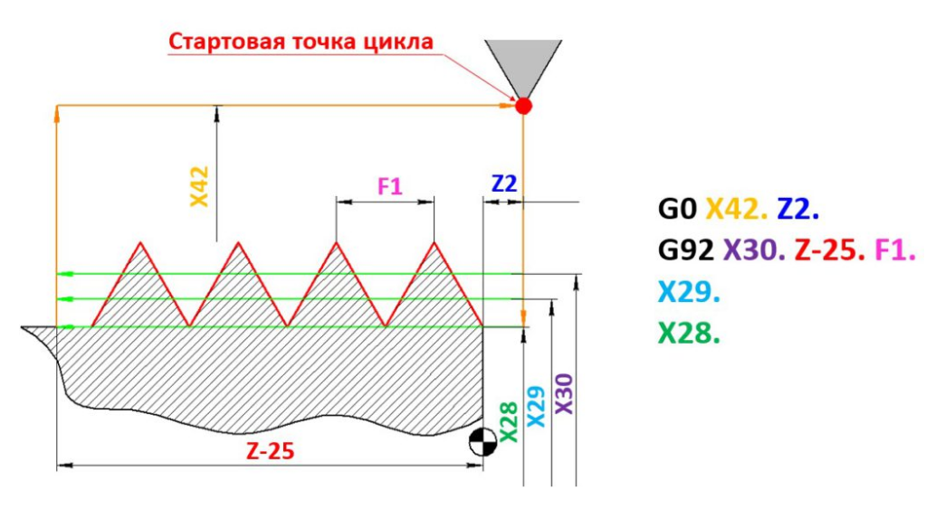

Рисунок -Пример цикла нарезания резьбы с помощью цикла G92

Контрольные вопросы:
1.Нужна ли зарезьбовая канавка для метрических резьб?
2.Сколько в данном случае в цикле стоит глубина врезания в заготовку?
3.Какой шаг у данной резьбы?

